考试科目： 高等数学A2 （1） 试卷总分：100分
装 订 线

课程名称：高等数学 班级： 学号□□□□□□□□□□ 姓名：
考试时间：90分钟 占总评比例： 20 %
题号 | 一 | 二 | 三 | 卷面分
得分
评卷教师

一、填空题（本大题共5小题，每小题4分，总计20分）
得分

1、微分方程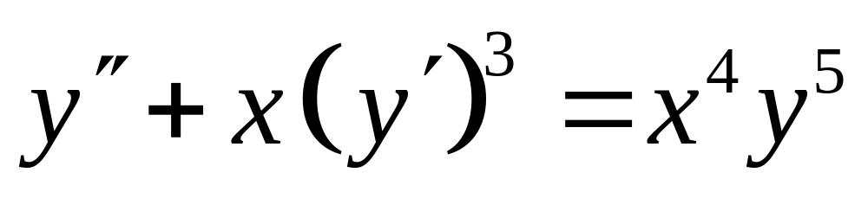的阶数为 .
2、微分方程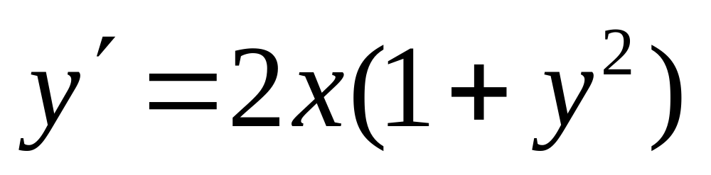的通解为 .
3、微分方程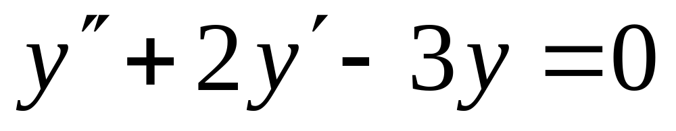的通解为 .

4、微分方程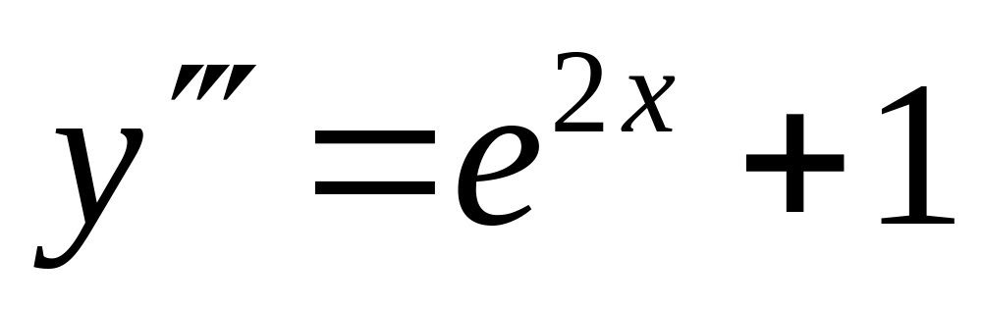的通解为 .
5、若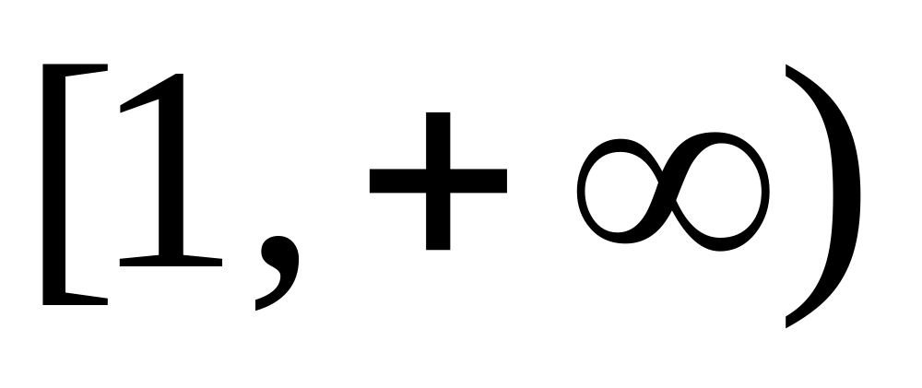上的连续函数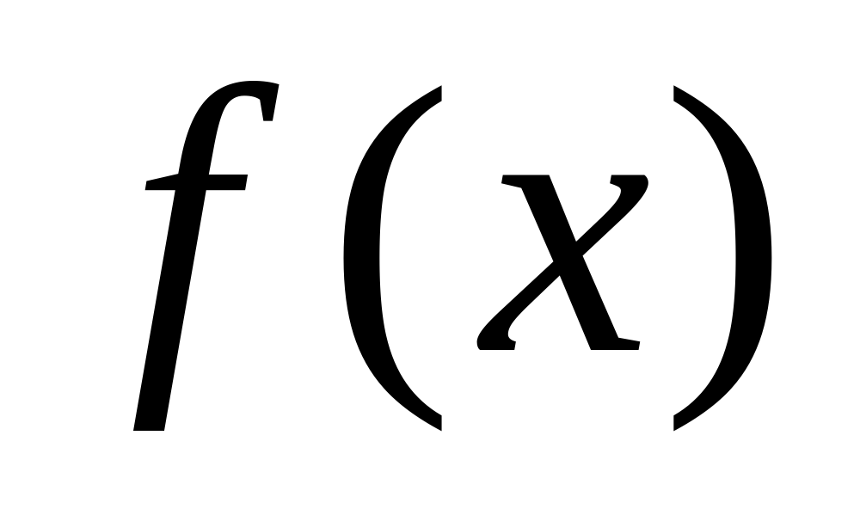满足条件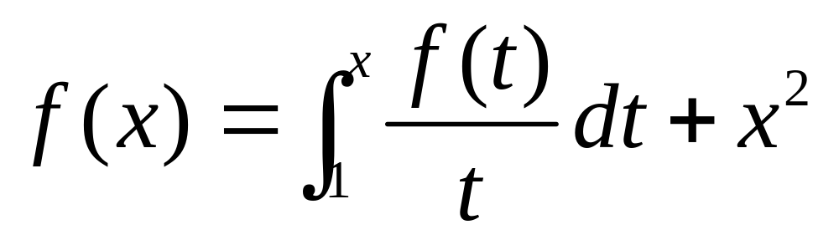，则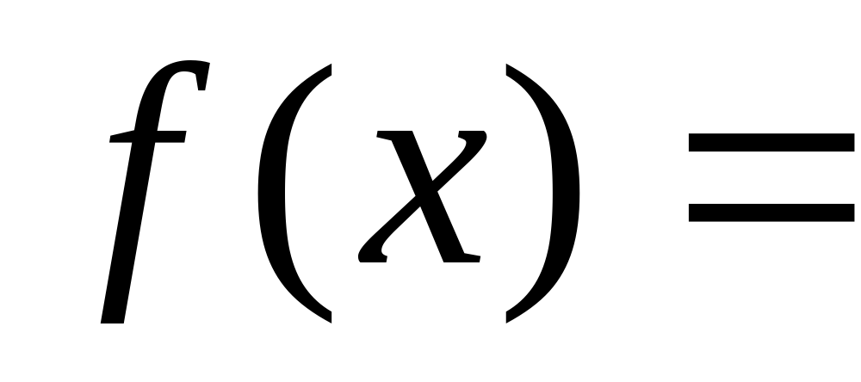 .
1、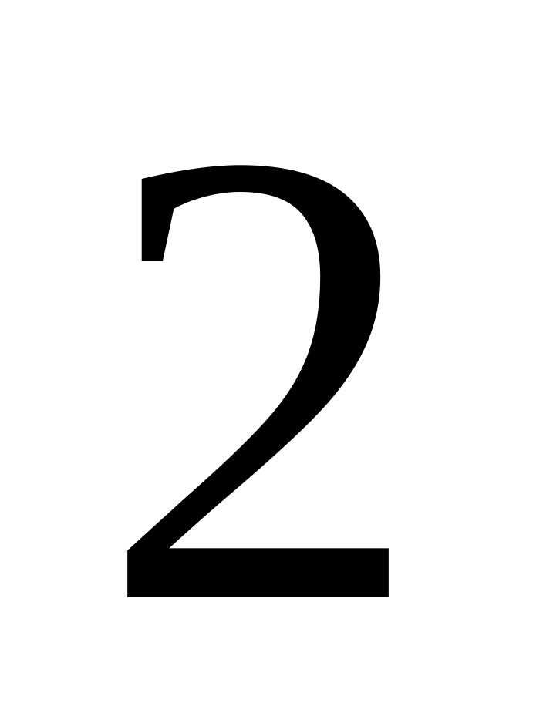 2、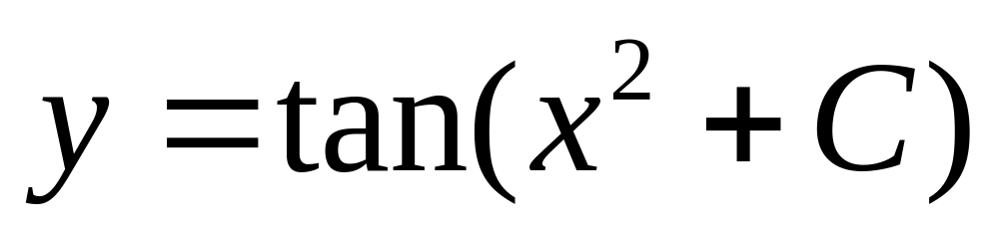 3、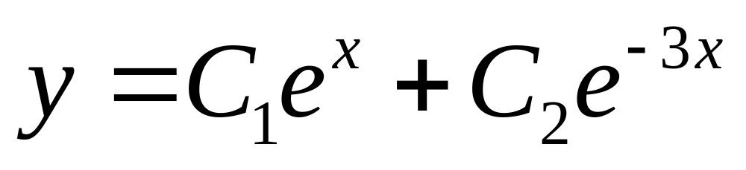
4、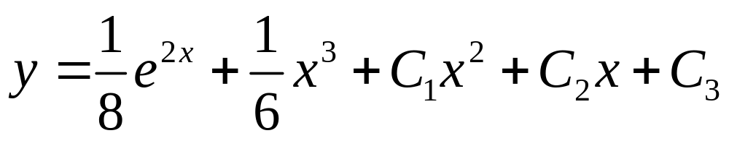 5、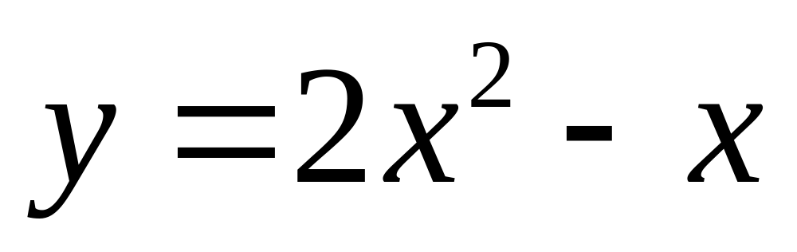
二、单选题（本大题共5小题，每小题4分，总计20分）
得分
1、微分方程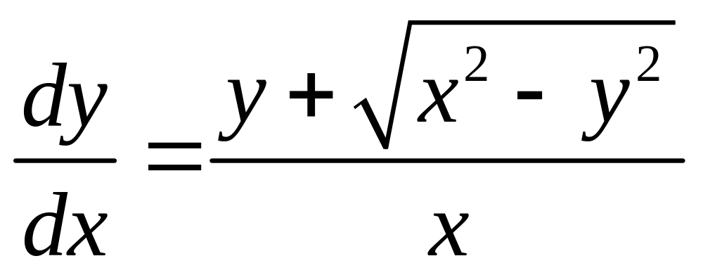的通解为（ ），其中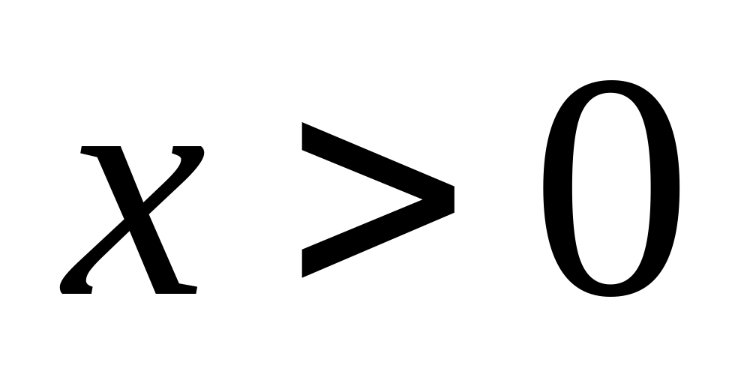，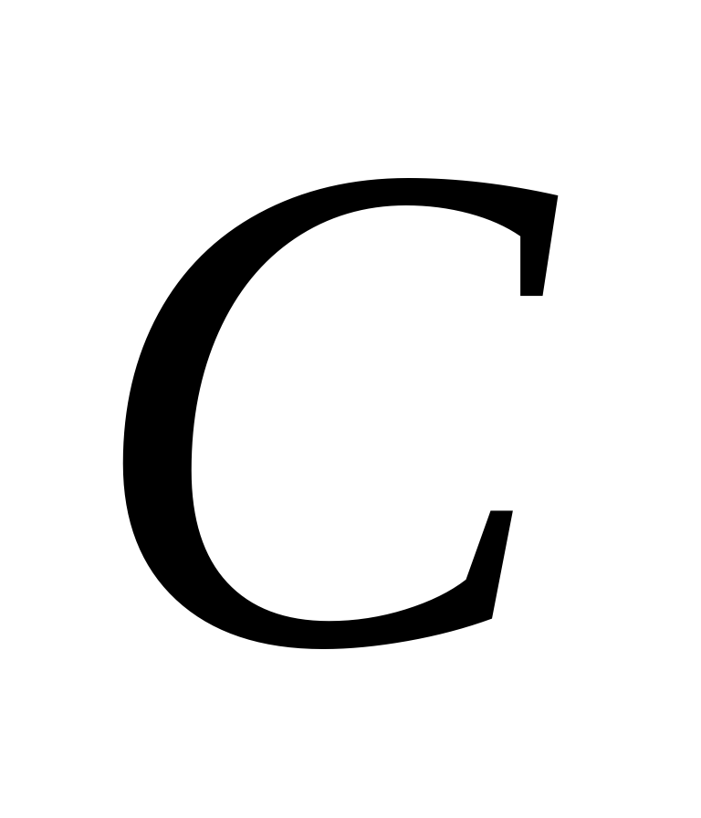为任意常数.
A、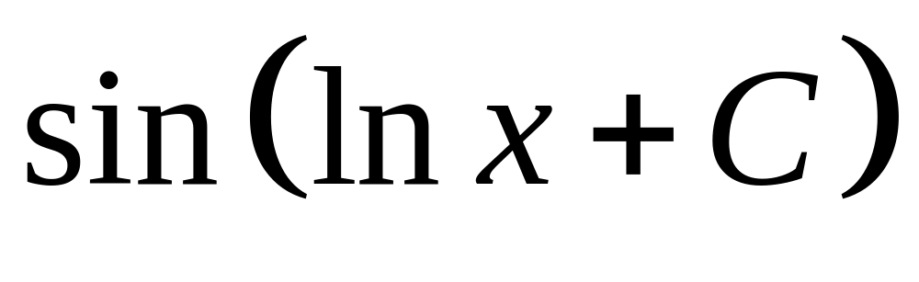；B、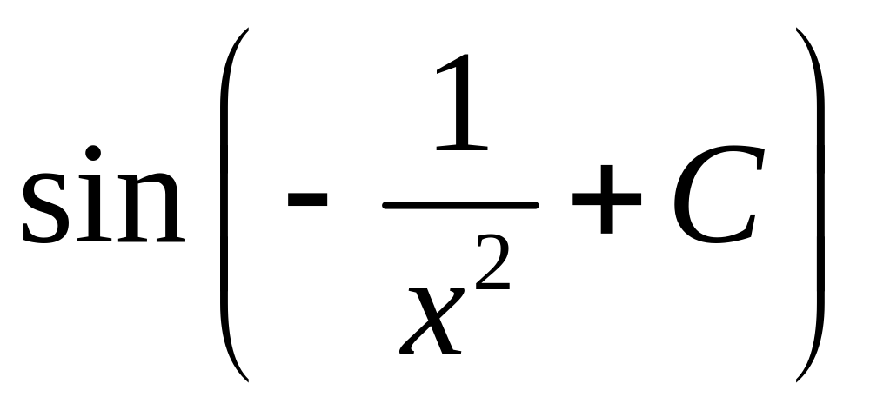； C、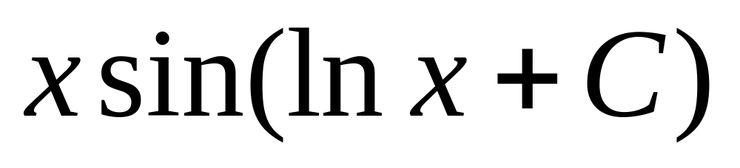； D、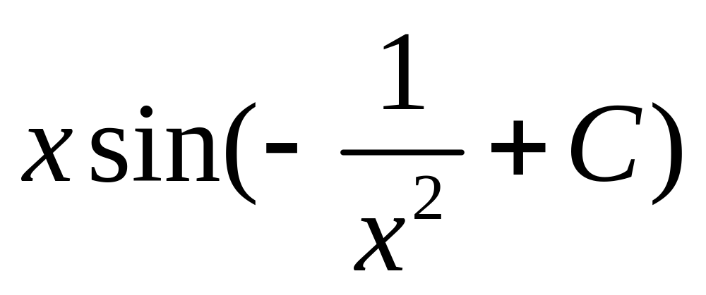.
2、在用降阶法求微分方程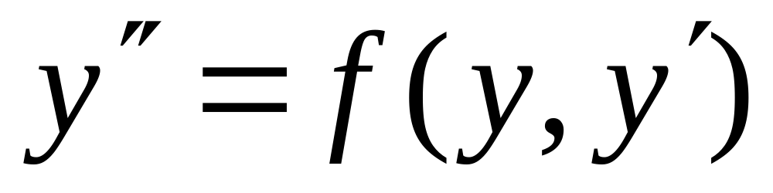通解时，设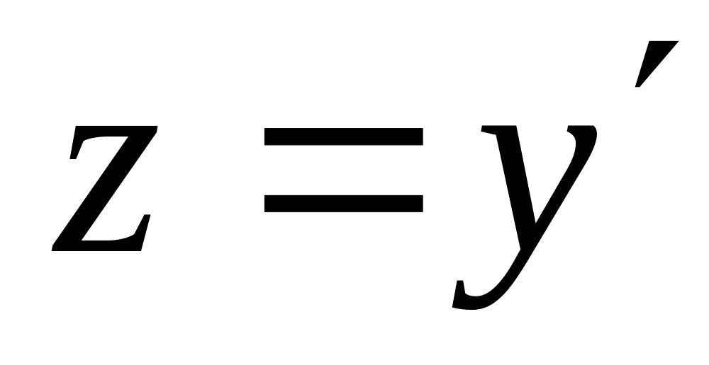，则原方程可化为（ ）.
A、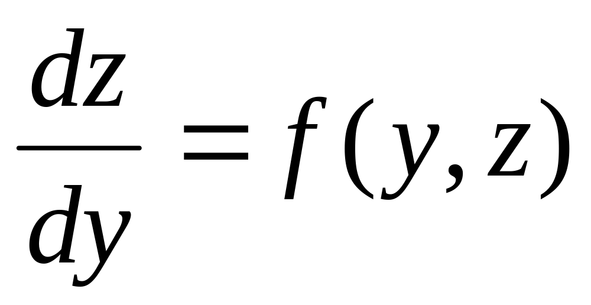； B、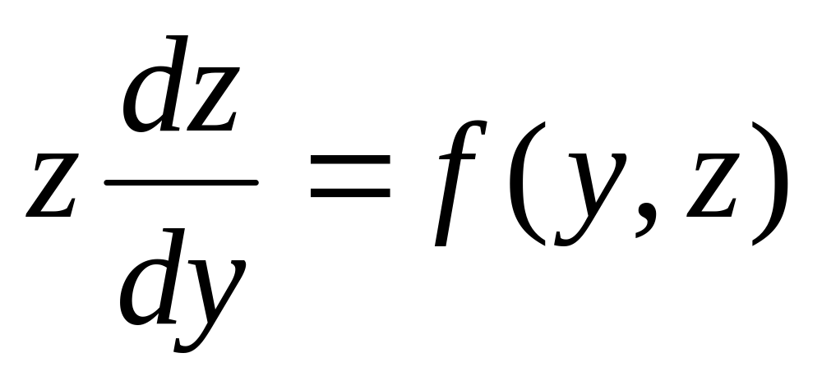； C、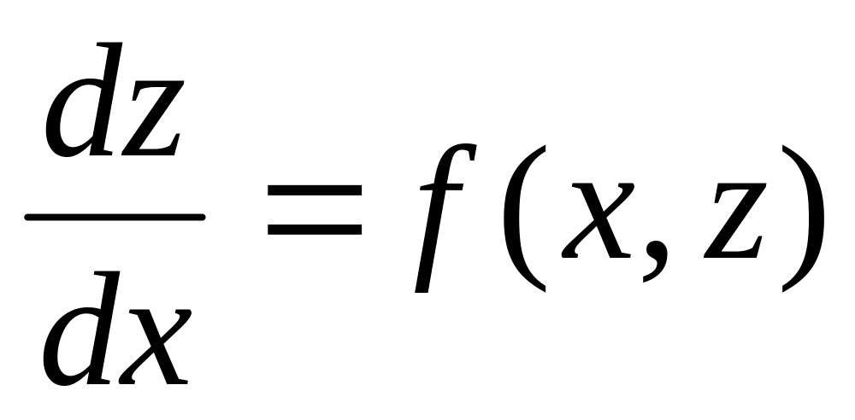； D、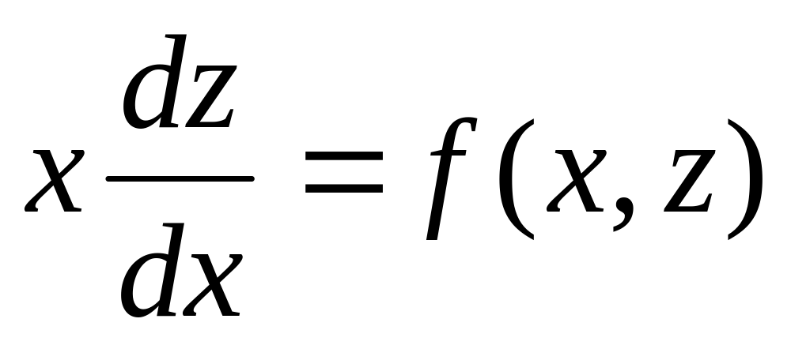.
3、函数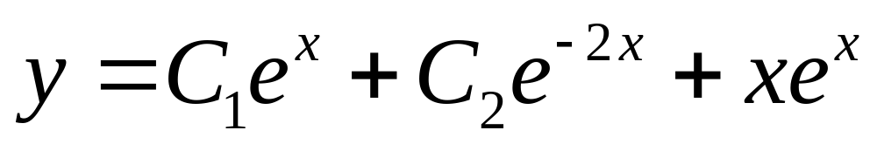是下列哪个微分方程的解（ ）。

A、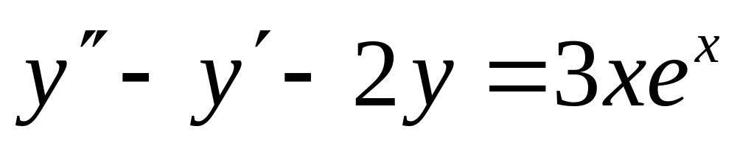； B、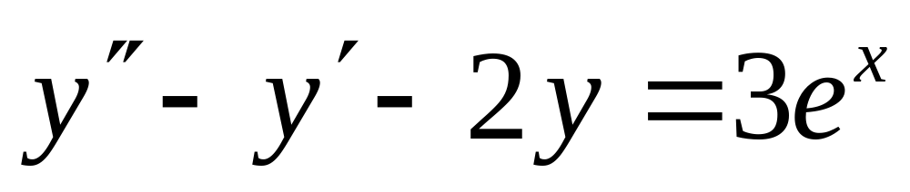；
C、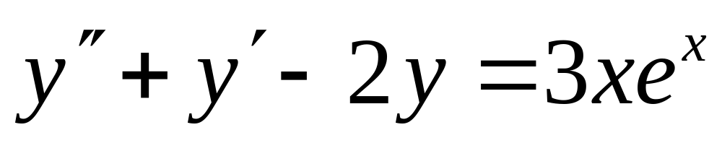； D、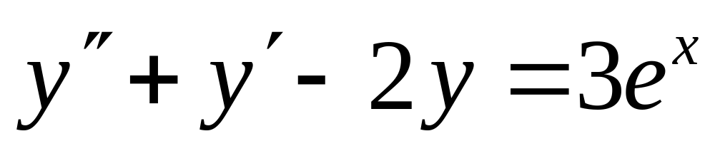。
4、微分方程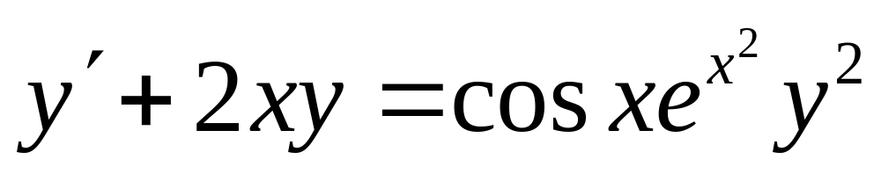的通解为（ ），其中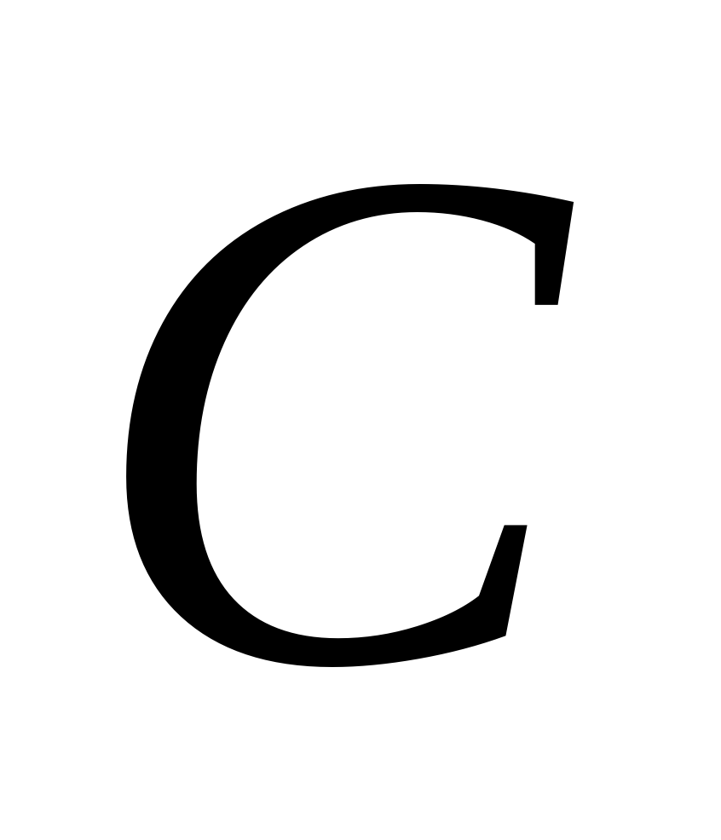为任意常数。
A、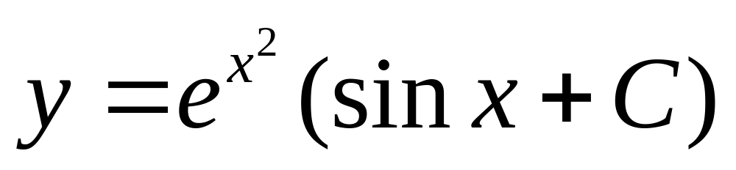； B、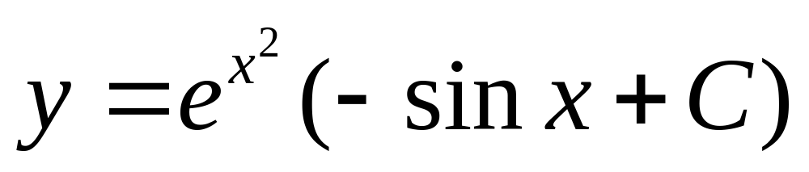；
C、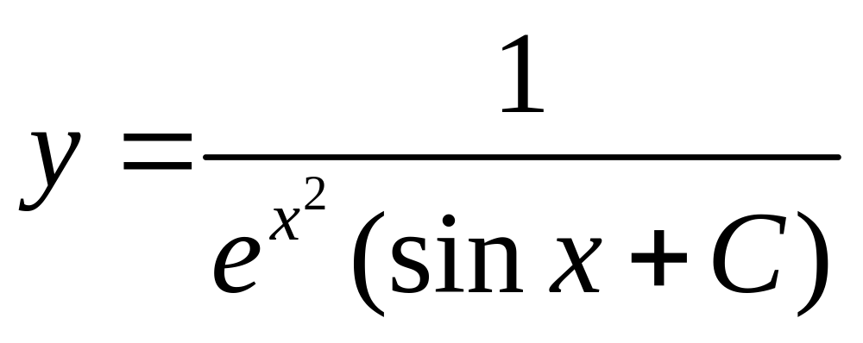； D、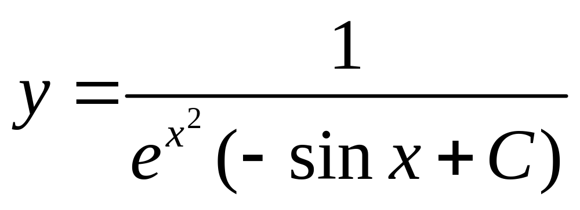。
5、 微分方程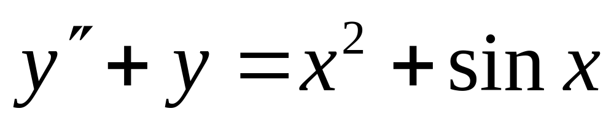的特解形式可设为 ( )。
A、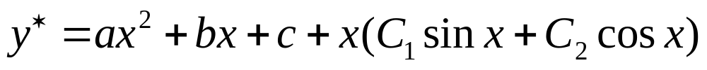；
B、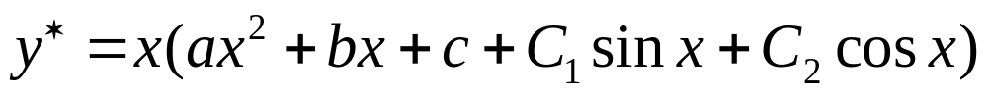；
C、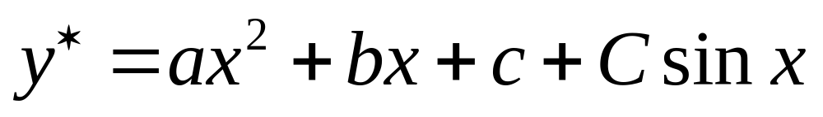；
D、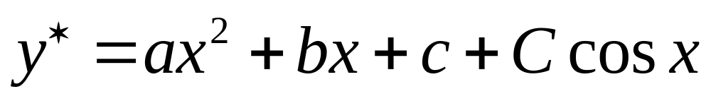。
1、 C 2、 B 3、 D 4、 D 5、A
得分
三、计算题（本大题共5小题，每小题12分，总计60分）
1、求微分方程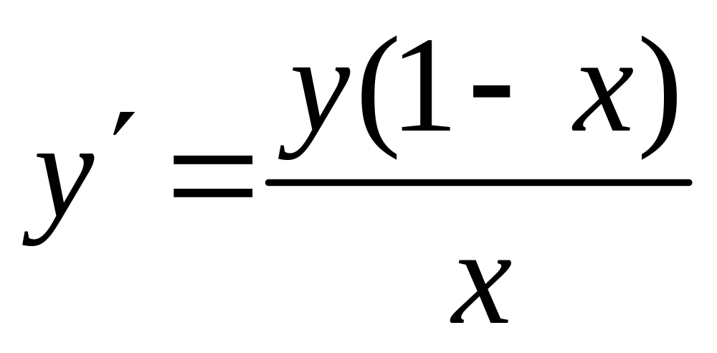满足初值条件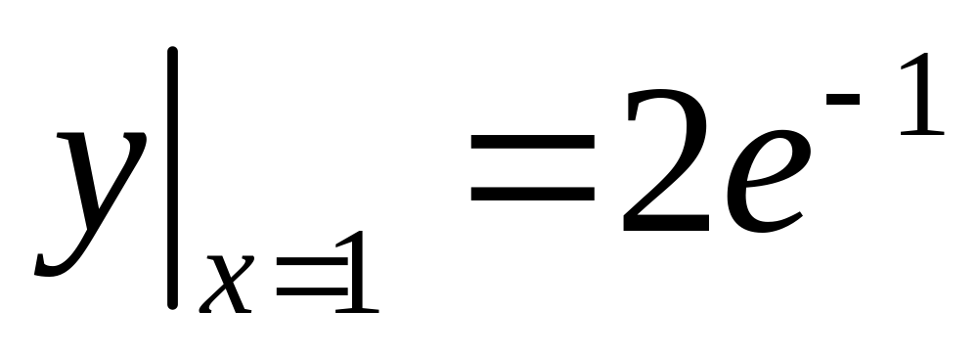的特解.
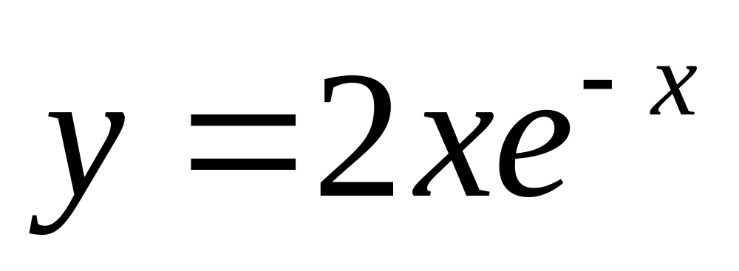

2、求微分方程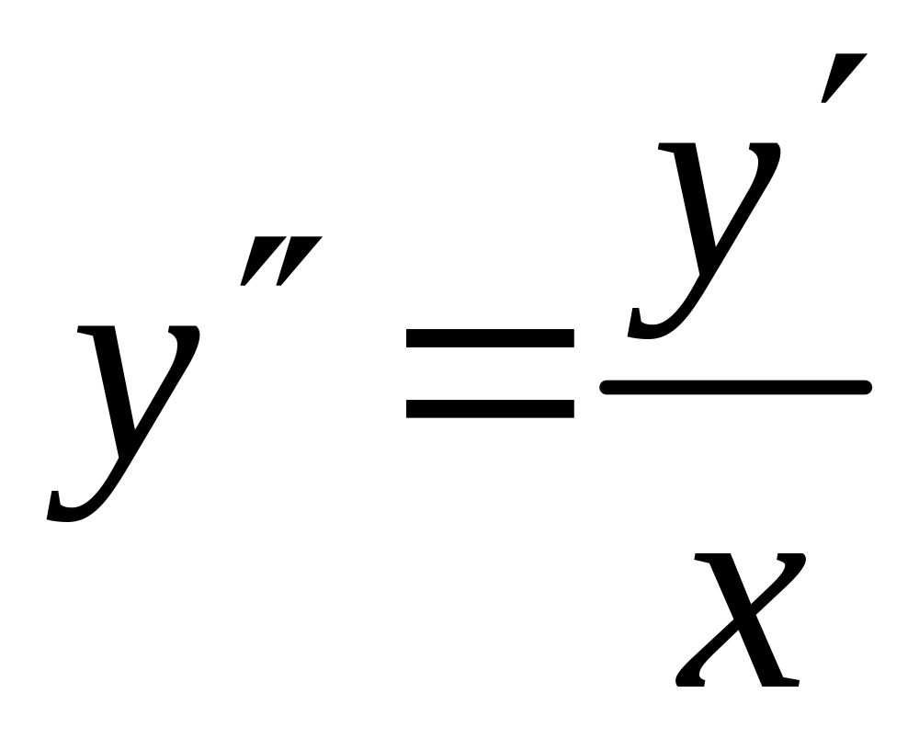的通解.
装 订 线

课程名称：高等数学 班级： 学号□□□□□□□□□□ 姓名：
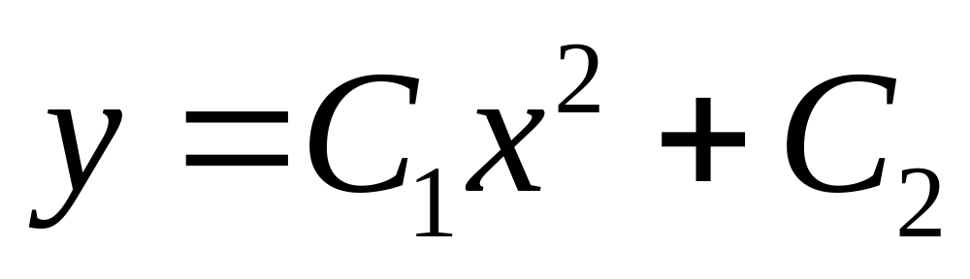

3、求微分方程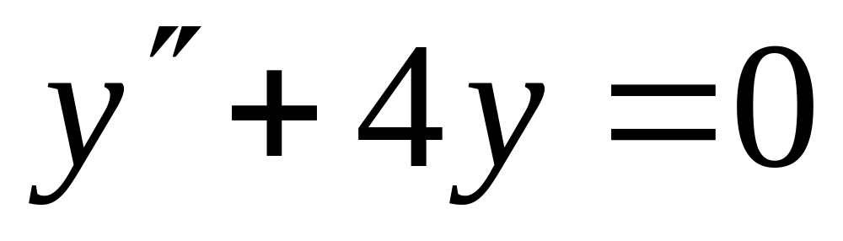满足初值条件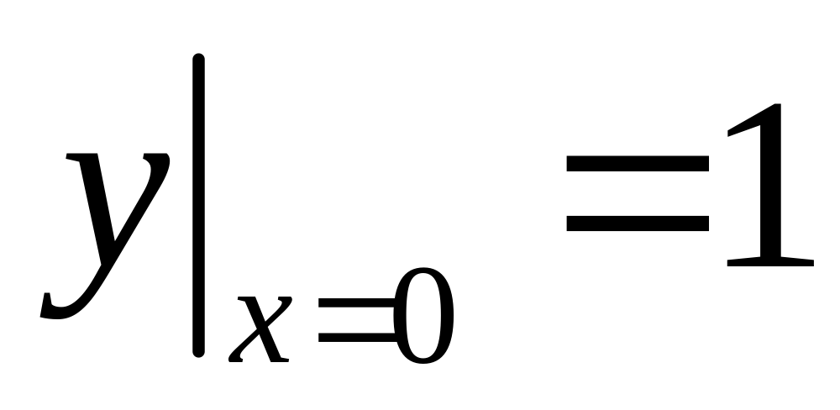，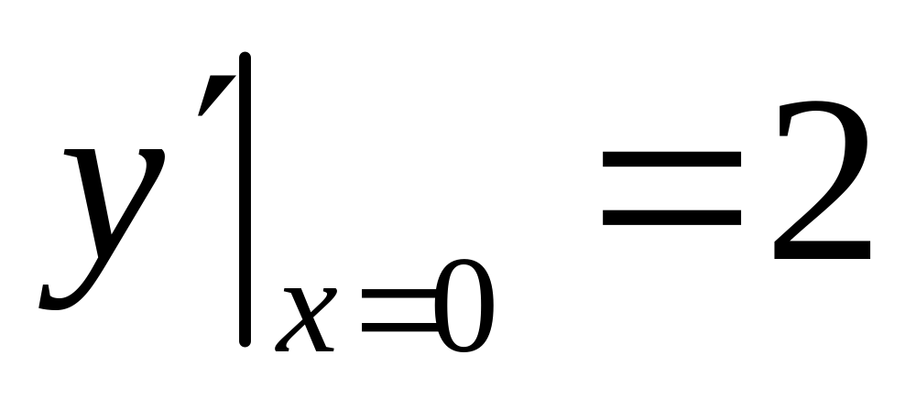的特解.

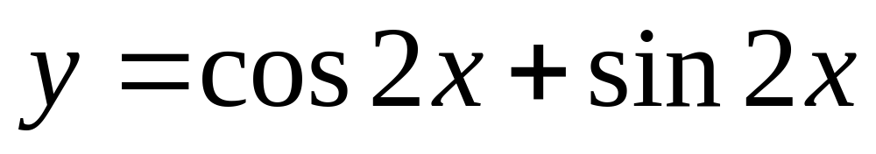

4、求微分方程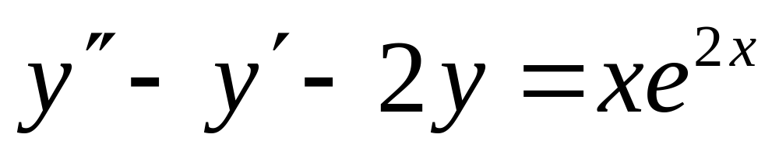的通解.
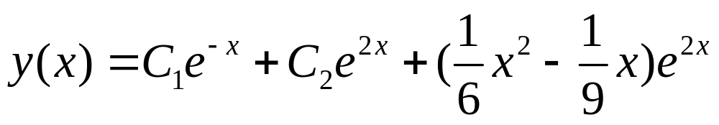

- 设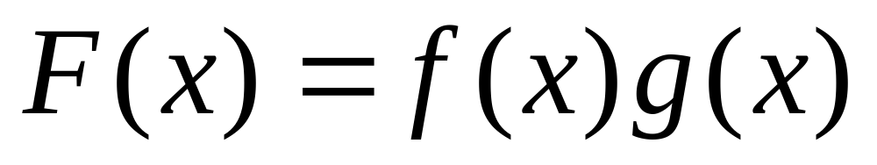，其中函数和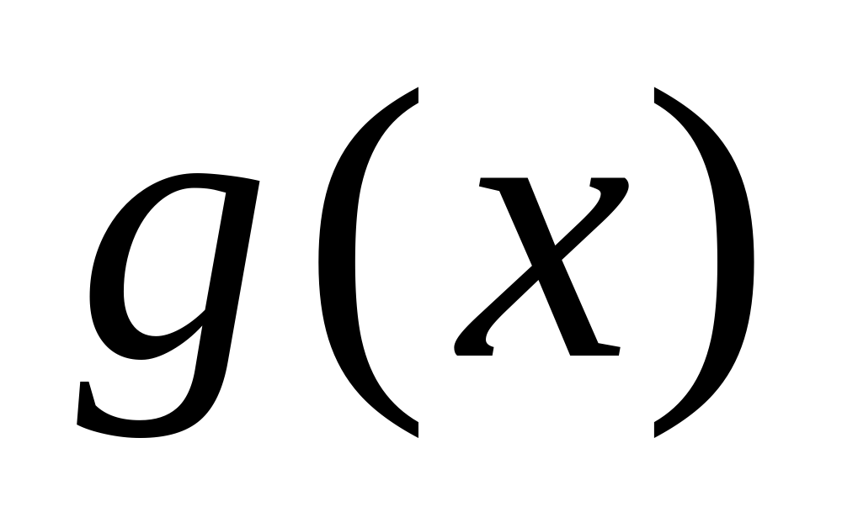满足以下条件：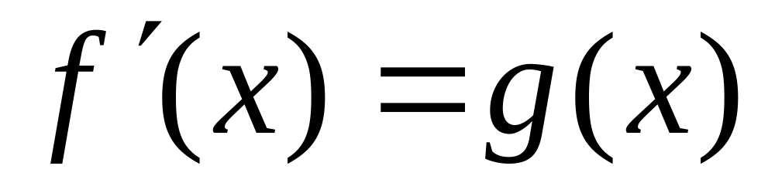，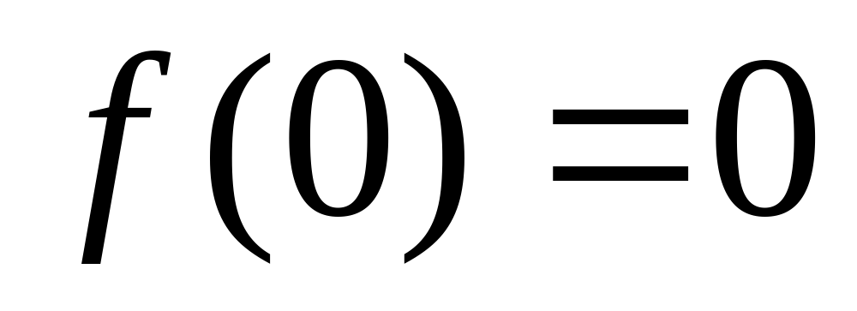，且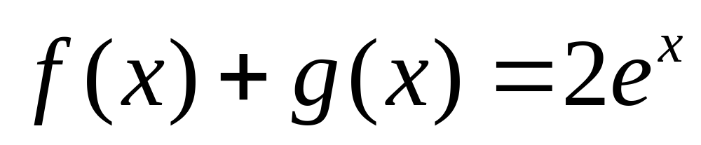,求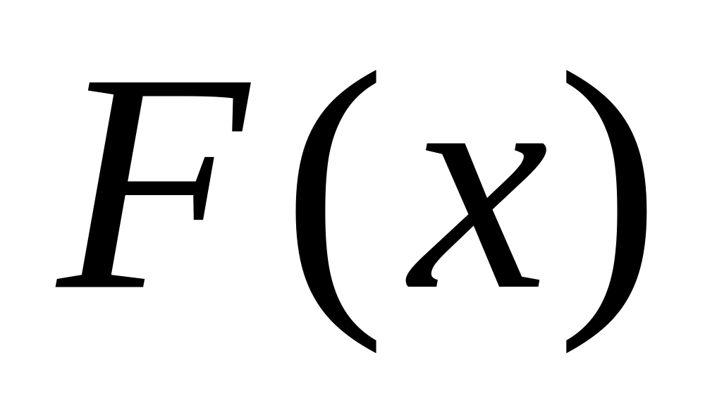的表达式.
